附件1
复垦承诺书

我单位需使用 省 市 县（区） 镇（街道） 村的土地 平方米，用作考古发掘（□临时性文物保护设施 □临时性办公生活设施），我单位将严格遵守《土地管理法》和《自然资源部关于规范临时用地管理的通知（自然资规〔2021〕2号》的相关规定，做好土地保护，并作如下保证：
1、我单位保证按照国家文物局批准的考古发掘执照开展考古发掘和文物保护工作，节约集约使用土地。
2、我单位保证严格落实临时用地恢复责任，注重生态环境保护，考古发掘和文物保护工作结束后回填发掘区域（□拆除临时建构筑物），并在一年内完成土地复垦。
特此保证。

（盖章）
年 月 日
县级文物行政部门意见 | （盖章）  年 月 日

附件2

考古用地信息表

项目名称：XX省XX市XX县（区）XX遗址考古发掘项目
[属性描述]
投影类型=高斯克吕格
坐标系=2000国家大地坐标系
几度分带=
计量单位=
带号=
精度=0.1
转换参数=
[地块坐标]
基本信息
J1,
J2,
J3,
J4,
J5,
J6,
.........

以下示例仅供参考，填报完毕后请删除示例内容。
示例一：河南省洛阳市偃师市二里头遗址考古发掘项目
[属性描述]
投影类型=高斯克吕格
坐标系=2000国家大地坐标系
几度分带=3
计量单位=公顷
带号=38
精度=0.1
转换参数=,,,,,,
[地块坐标]
36,0.1671,二里头遗址考古项目,偃师区翟镇镇,面,,考古临时用地,,@
J1,1,38379535.256,3841959.904
J2,1,38379506.246,3841959.873
J3,1,38379506.252,3841953.871
J4,1,38379511.254,3841953.876
J5,1,38379511.250,3841957.878
J6,1,38379524.254,3841957.891
J7,1,38379524.258,3841953.890
J8,1,38379529.260,3841953.895
J9,1,38379529.256,3841957.896
J10,1,38379535.258,3841957.903
J11,1,38379698.433,3841843.033
J12,1,38379698.441,3841836.031
J13,1,38379712.445,3841836.046
J14,1,38379712.438,3841843.048
J15,1,38380357.788,3841720.677
J16,1,38380357.790,3841718.676
J17,1,38380379.798,3841718.699
J18,1,38380379.796,3841720.700
J19,1,38380342.693,3841807.691
J20,1,38380342.697,3841803.690
J21,1,38380363.704,3841803.712
J22,1,38380363.707,3841800.711
J23,1,38380380.713,3841800.729

示例二：甘肃省庆阳市南佐西峰区南佐遗址考古发掘项目
[属性描述]
投影类型=高斯克吕格
坐标系=2000国家大地坐标系
几度分带=3
计量单位=平方米
带号=36
精度=0.1
转换参数=,,,,,,
[地块坐标]
J1,1,3950926.865,463667.345
J2,1,3950917.130,463584.276
J3,1,3950845.221,463599.488
J4,1,3950861.022,463680.800
附件3
（此文档命名格式为“项目信息表－XX遗址”，由项目负责人填写，每项目一表，省级文物部门汇总。填表后请删除各表内“填写说明”内容）
项目信息表
项目名称
申请单位 |  |  |  |  | 项目负责人
遗址时代
主体文化内涵
近3年内发掘情况（合并说明） | 发掘年份 | 发掘面积 |  | 考古工作成果简述
近3年内发掘情况（合并说明） | 2022
近3年内发掘情况（合并说明） | 2023
近3年内发掘情况（合并说明） | 2024
发表简报或出版报告情况
项目目标说明 | 学术课题研究 |  | 如：“考古中国—夏文化研究”项目
项目目标说明 | 大学实习 |  | 如：北京大学考古专业2023级本科学生实习（25人）
项目目标说明 | 配合保护规划编制 |  | 如：配合扬州城遗址保护规划修编
项目目标说明 | 配合保护展示工程 |  | 如：配合北京延庆长城（柳沟古城）墙体保护展示项目（批文文号）
项目目标说明 | 其他
遗址位置图 | （填写说明：即所在行政区域图，至少涵盖所属县域，应在图上标明遗址位置。图纸要求：1张，JPG格式，图宽与表格宽度一致，不得跨页）如：  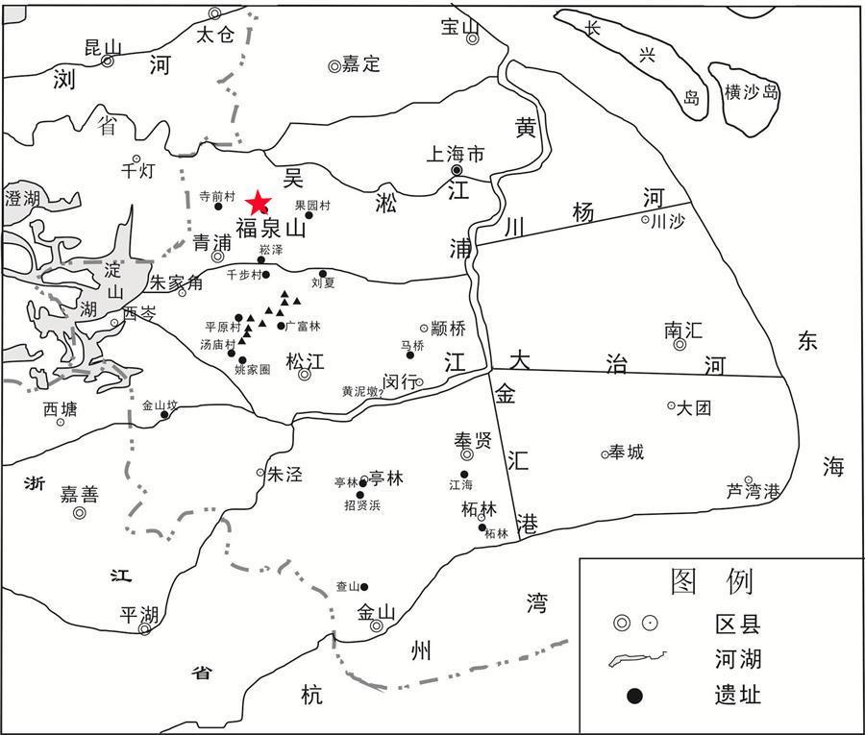
发掘区域图 | （填写说明：发掘区在遗址中的位置，应在图上用不同色块分别标明历年（包括本年度计划）发掘区域。图纸要求：1张，JPG格式，图宽与表格宽度一致，不得跨页）  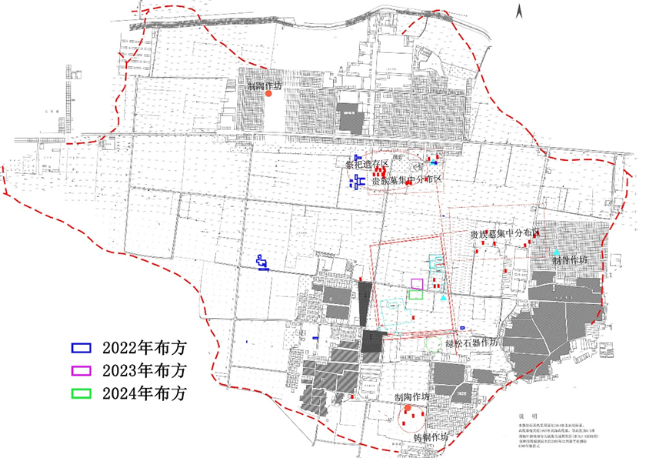
具体学术目标说明 | （填写说明：拟发掘遗址具体位置或功能区，重点解决的学术问题。如拟发掘三星堆遗址祭祀区新发现6座祭祀坑，进一步确认祭祀区分布范围、结构布局，深化祭祀区年代、性质相关认识）  具体学术目标：

附件4
XX省（直辖市、自治区）2025年主动性考古发掘项目
申报统计表（共X项）
省（直辖市、自治区）文物局（文化和旅游厅/局）（盖章）
序号 | 存档编号 | 申请单位 | 发掘项目 | 遗址时代 | 领队 | 保护级别 | 申报面积 | 发掘时间 | 备注
1 | 填写考古发掘电子审批系统中对应存档编号 | 主申请单位、配合申请单位 | X省X市X县（区）XX遗址 | …… | …… | …… | 500 | 2025年X月—2025年X月 | 简要注明发掘项目目标：学术课题研究/大学实习/配合保护规划编制/配合保护展示工程
样例1 | 20241601215 | 河南省文物考古研究院、周口市文物考古管理所 | 河南省周口市淮阳区朱丘寺遗址 | 新石器时代 | 曹艳朋 | 省保 | 500 | 2025年4月—2025年12月 | “考古中国—夏文化研究”项目
样例2 | 20243205005 | 西北大学、陕西省考古研究院、咸阳市文物考古研究所 | 陕西省咸阳市旬邑县西头遗址 | 夏商周 | 豆海锋 | 未定级 | 1200（含墓葬20座） | 2025年3月—2025年12月 | 西北大学考古学专业2022级本科生田野考古实习
3 | …… | …… | …… | …… | …… | …… | …… | …… | ……
填表说明：
1.存档编号，填写考古发掘电子审批系统中对应存档编号。
2.申请单位，填写主申请单位和配合申请单位。
3.发掘项目，填写项目名称，格式为“省+市+县/区+遗址名称”。
4.遗址时代，填写遗址主体遗存时代，比如新石器时代聚落遗址范围内有明清墓葬，则填写新石器时代。
5.保护级别，填写国保、省保、市县保，非文物保护单位填写未定级。
6.申报面积，单位为平方米，填写布方面积。如发掘对象中含有墓葬或全部为墓葬，应将墓葬发掘面积合并计算。例如：发掘对象包括居址和10座墓葬，居址发掘面积需500平方米，10座墓葬发掘面积需500平方米，申报面积则填写“1000”或“1000（含墓葬10座）”，不得填写为“500平方米，墓葬10座”；如发掘对象仅为1座墓葬，发掘面积为200平方米，申报面积填写为“200”或“200（墓葬1座）”，不得填写为“墓葬1座”。
7.发掘时间，发掘截止时间最迟不超过2025年12月。
8.省、直辖市、自治区文物局（文化和旅游厅/局）在本表首页盖章。

公开形式：主动公开

